Приложение 2
НАГЛЯДНЫЙ МАТЕРИАЛ ДЛЯ РОДИТЕЛЕЙ (содержание практической части семинара)

Iгруппа упражнений (для кистей рук).

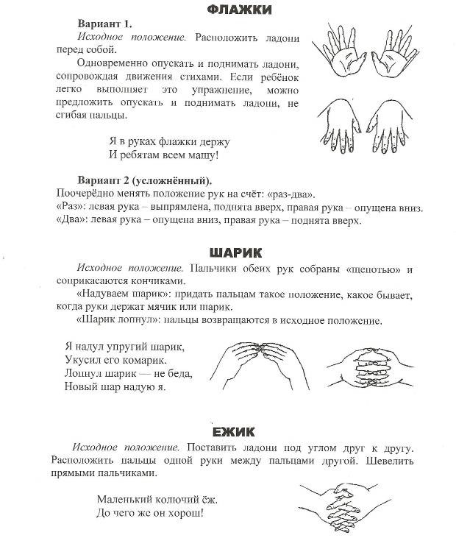

IIгруппа упражнений (для пальцев условно статические).

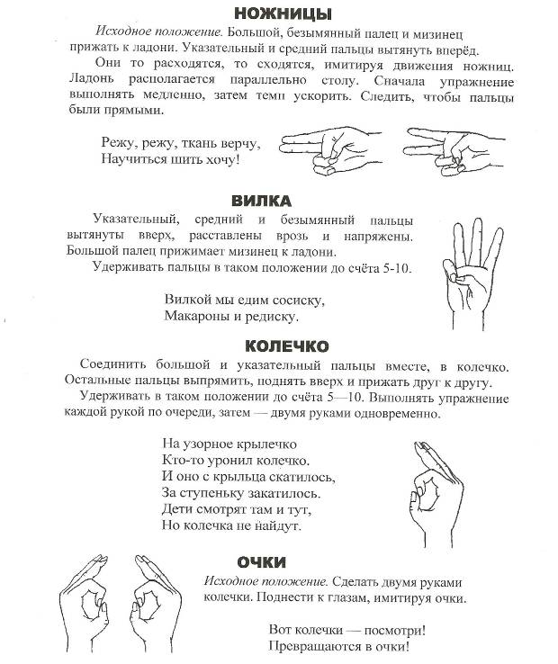

IIIгруппа упражнений (для пальцев динамические).

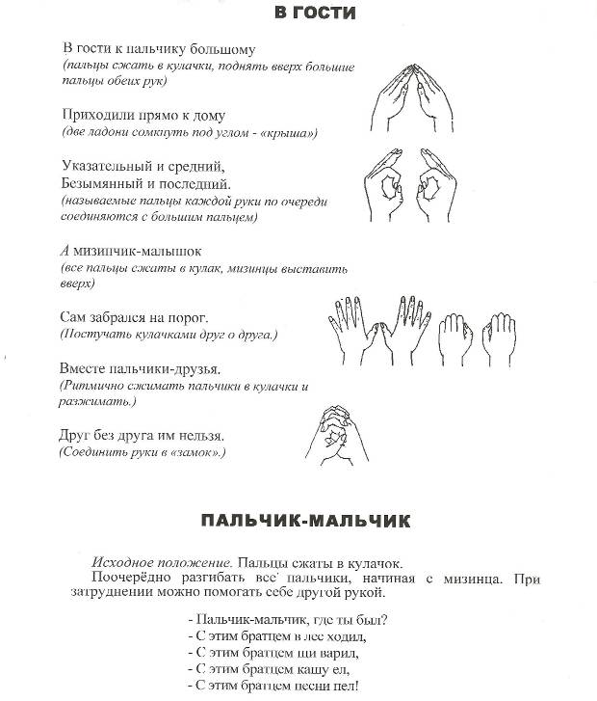

Итоговая сказка
Жил-был человечек и построил он себе дом. Домик получился красивый с высокой трубой на крыше. Вокруг дома построил он забор с воротами. Возле дома человечек посадил цветы, они раскрывали свои лепестки утром и закрывали вечером. Над цветами кружили пчёлы, они жужжали и собирали цветочный сок.
Человечек жил один-одинёшенек, и пошёл он по свету друзей искать. Шёл-шёл, встретил птичку и говорит: «Птичка-птичка, давай дружить!» Но птица ничего ему не сказала, взмахнула крыльями и улетела.
Пошёл человечек дальше и увидел рыбу. Но рыбка не захотела дружить с человеком, плеснула хвостиком и уплыла. А он пошёл дальше и встретил лошадку. «И-го-го», – сказала лошадка, – давай с тобой дружить, человек, я буду помогать тебе перевозить тяжёлые грузы». И человечек с радостью согласился. Дальше пошли они вместе: человек и лошадка.
Шли-шли, а навстречу им – собака. «Ав-ав, возьми меня с собой, человек, я буду тебя охранять». И пошли они дальше втроём: человек, лошадь и собака. Идут и видят – коза пасётся в поле: «Ме-ме, давай дружить, человек, я буду поить тебя вкусным молоком». Дальше пошли они вчетвером: человек, лошадь, собака и коза. Идут и слышат жалобное мяуканье. Оказалось, что это кошка: «Мяу-мяу, возьми меня с собой, человек, я буду мышей пугать, чтобы они ничего не могли погрызть».
Согласился человечек, и пошли они дальше: человек, лошадь, собака, коза и кошка. Пришли к реке, а переправиться через неё не могут: мостика нет. Построили они тогда все вместе мостик, перешли на другой берег, и увидел человек свой домик с трубой, из которого он ушёл когда-то. Построил человек для своих друзей сарай, и стали они вместе жить-поживать и друг другу помогать.

Человечек.
Исходное положение. Указательный и средний пальцы вытянуть и опустить вниз, средний и безымянный пальцы прижать к ладони большим пальцем. Указательный и средний пальцыпередвигаются по поверхности стола, имитируя движения ног. Надо следить за тем, чтобы указательный и средний пальцы сильно не сгибались.

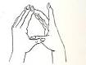Домик с трубой.
Исходное положение. Пальцы рук соединить под углом, большие пальцы положить один на другой. Указательный палец однойруки выпрямить – это «труба».

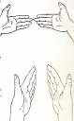Ворота.
Исходное положение. Ладони поставить на ребро, пальцами друг к другу – «ворота закрыты». Пальцы выпрямлены и напряжены. Затем развернуть ладони параллельно друг другу, пальцы направлены от себя – «ворота открыты».

Цветок.
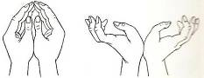Исходное положение. Ладони поднятывверх, пальцы образуют «бутон», основания кистей прижаты друг к другу. Цветок распускается: разводим одновременно пальцы рук в стороны, а потом сводим пальцы вместе.

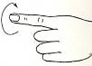Пчёлы.
Исходное положение. Выпрямить указательный палец, остальные пальцы
прижать к ладони большим пальцем. Вращать указательным пальцем.
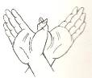
Птичка.
Исходное положение. Руки расположить перед собой (ладонями к себе). Большие пальцы переплести – это «голова» птицы. Остальные пальцы – «крылья». Помахать ими.
Рыбка.
Исходное положение. Выпрямленные ладони прижаты друг к другу. Пальцы направлены в сторону «от себя». Поворачивать сомкнутые ладони вправо и влево, имитируя движения рыбки хвостом.
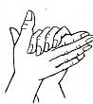
Лошадка.
Большой палец правой руки поднять вверх. Сверху обхватить эту ладонь другой ладонью под углом, образуя пальцами гриву. Большой палей левой руки поднять вверх.
Собака.
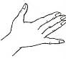Исходное положение. Ладонь поставить на ребро, большой палец выпрямить и поднять вверх. Остальные пальцы сомкнуть. Мизинец то опускать, то поднимать, имитируя движение собачьей пасти.

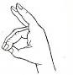Коза.
Исходное положение. Указательный палец и мизинец выпрямить. Средний и безымянный – прижать большим пальцем к ладони.

Кошка.
Исходное положение. Большой палец и мизинец поднять верх. Остальные пальцы прижать к ладони.

Мышка.
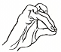Исходное положение. Мизинец и указательный палец согнуты – это «ушки».
Средний, безымянный и большой пальцы сомкнуты и вытянуты.

Речка – волнистое, плавное движение расслабленных кистей рук.
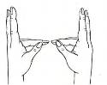
Мостик.
Большой и указательный пальцы левой руки выпрямить, расположить параллельно друг другу и соединить с большим и указательным пальцами правой руки. Остальные пальцы (средний, безымянный и мизинец) выпрямить, прижать друг к другу и удерживать в таком положении.
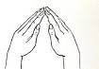Сарай.
Исходное положение. Пальцы рук соединить под углом – «крыша». Большие пальцы спрятать под «крышу» и прижать к ладоням.

